ACTIVIDAD 19

*Configuración de un Switch*

*Wuke Zhang*

*1-ASIR*

Hasta la fecha hemos visto cómo utilizar los switches para poder crear redes, pero no hemos alcanzado a hacer uso de su máxima potencia.

En esta actividad veremos cómo podemos sacarle más partido a este tipo de dispositivo y mejorar la estructura de una red.

Antes de empezar a trabajar vamos a investigar un poco los componentes necesarios para poder realizar las configuraciones que queremos.

1. Explicar (con nuestras palabras) los siguientes conceptos:
   * RS - 232.
   * Serial port.
   * Puerto Consolas.
   * VLAN
   * CLI

Una vez tenemos claros estos conceptos vamos a intentar realizar la siguiente conexión de red. Vamos a conectar un Switch a un terminal mediante el puerto serie y el puerto consola para realizar una configuración estándar. Para ello simplemente tenemos que conectar el equipo al switch de la siguiente manera:

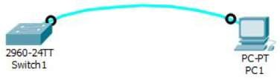

Esta es la forma más común para poder entrar al panel de configuración de un switch de cisco. Los comandos que podemos emplear los que podemos ver en el archivo “Comandos Básicos de un Switch” en la sección de “Recursos”. No obstante, en el packet tracer podemos acceder al CLI de forma que para configurar un switch no necesitamos ningún equipo que nos haga las veces de terminal.

1. Realizar las siguientes configuraciones básicas para el switch:
   * Ponerle un nombre: “Moria”

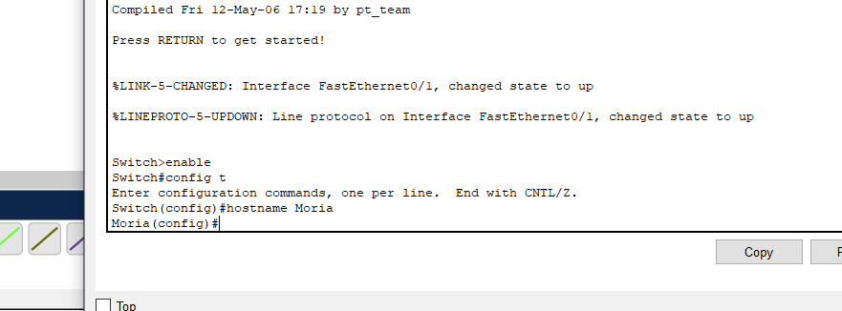

* + Ponerle una contraseña: “Amigo”

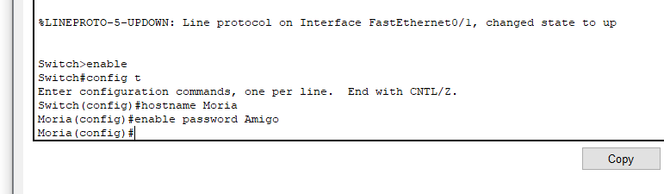

* + Configurar un mensaje restrictivo a personas ajenas: “Di amigo, y entra”

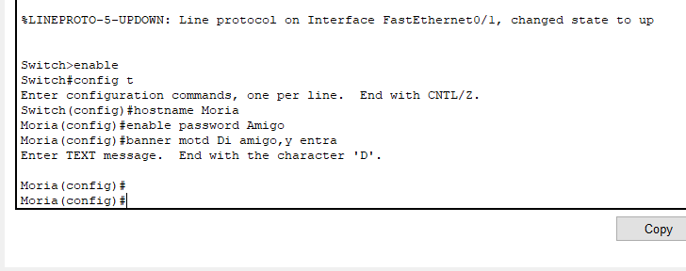

Una vez hemos visto las configuraciones básicas de un Switch vamos a proceder a realizar una de las configuraciones más importantes que le da el mejor uso al dispositivo.

1. Configurar dos VLANs siguiendo el tutorial del enlace “Tutorial - Como Crear y Configurar una VLAN Cisco Packet Tracer - Cisco CCNA” en la sección de “Recursos”. En esta ocasión trabajaremos directamente con el CLI.

**NOTA:** Para que la configuración se guarde, debemos usar el comando **write** para que se almacene lo que hayamos hecho. Al terminal deberemos mandar el fichero de configuración 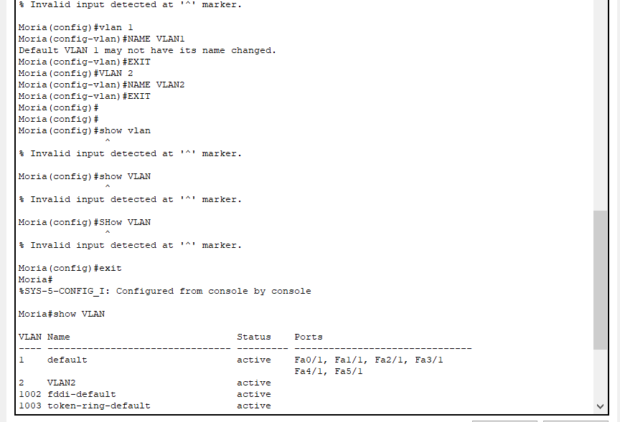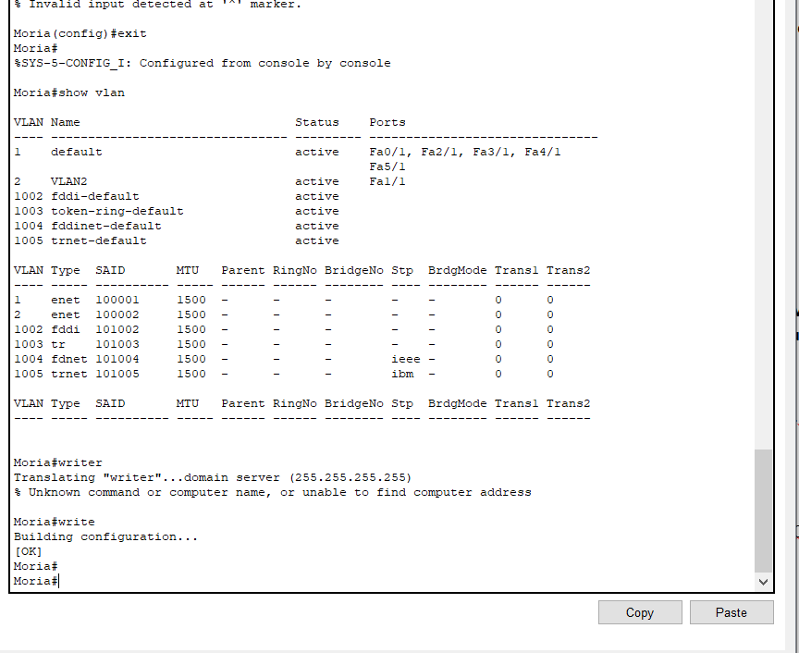del Switch generado.

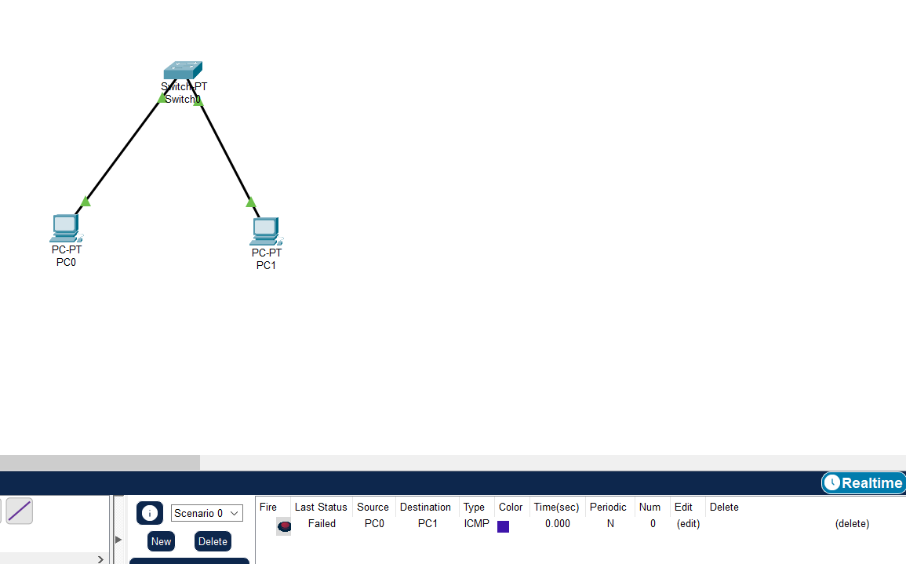

Aqui observamos que el ping falla de pc0 a pc1 porque la pc0 esta en la vlan1 osea la default y la pc1 en la vlan2

**La entrega de esta tarea se realizará vía Moodle y mediante un archivo comprimido con el archivo .pkt con las configuraciones y un archivo .pdf explicando los pasos realizados, y con el siguiente formato de nombre:**

Actividad19_Nombre_Apellido1_Apellido2.rar **Ejemplo:** Actividad19_Hadriel_Fernando_Quintero_Ceballos.rar